TD OCL

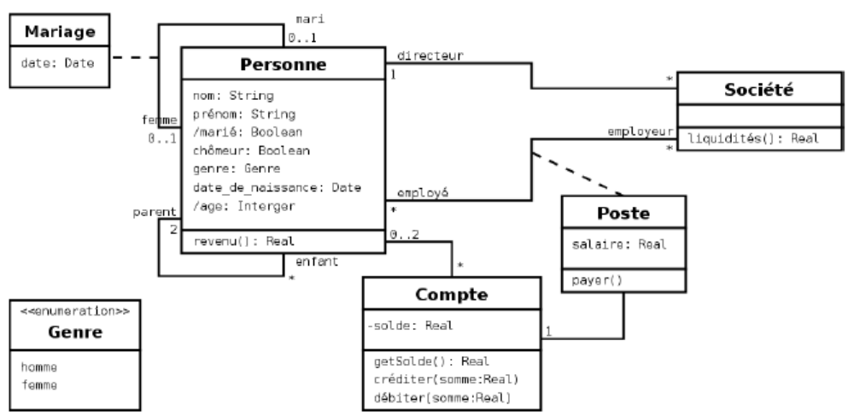

1. Dans une société, le directeur est un employé, n’est pas un chômeur et doit avoir plus de 40 ans.
De plus, une société possède exactement un directeur et au moins un employé.
context Société
inv :
self.directeur->size()=1 and
not(self.directeur.chômeur) and
self.directeur.age > 40 and
self.employé->includes(self.directeur)

2. Une personne considérée comme au chômage ne doit pas avoir des revenus supérieurs à 100 _.
context Personne
inv :
let revenus : Real = self.poste.salaire-->sum() in
if chômeur then
revenus < 100
else
revenus >= 100
endif

context Personne
inv :
if chômeur then
self.poste.salaire->sum() < 100
else
self.poste.salaire->sum() >= 100
endif

3. Une personne possède au plus 2 parents (référencés).
context Personne
inv :self. parent->size()<=2

4. Si une personne possède deux parents, l’un est une femme et l’autre un homme.
context Personne
inv :
self.parent->size()=2 implies
( parent->exists(genre=Genre::homme) and
parent->exists(genre=Genre::femme) )

5. Tous les enfants d’une personne ont bien cette personne comme parent et inversement.
context Personne
inv :
enfant->notEmpty() implies
enfant->forAll( p : Personne | p.parents->includes(self))

context Personne
inv :
parent->notEmpty() implies
parent->forAll ( p : Personne | p.enfant->includes (self))

6. Pour être marié, il faut avoir une femme ou un mari.
context Personne::marié
derive : self.femme->notEmpty() or self.mari->notEmpty()

7. Pour être marié, il faut avoir plus de 18 ans. Un homme est marié avec exactement une femme et
une femme avec exactement un homme.
context Personne
inv :
self.marié implies
((self.genre=Genre::homme implies (
self.femme->size()=1 and
self.femme.genre=Genre::femme)
)
and
(
self.genre=Genre::femme implies (
self.mari->size()=1 and
self.mari.genre=Genre::homme)
))
and
self.age >=18
)

